Domain’de daha çok teknik özellikler tutulur.

Data Elementte ise daha çok tanımsal ifadeler kullanılır.

Tablo’da genelini kapsar.

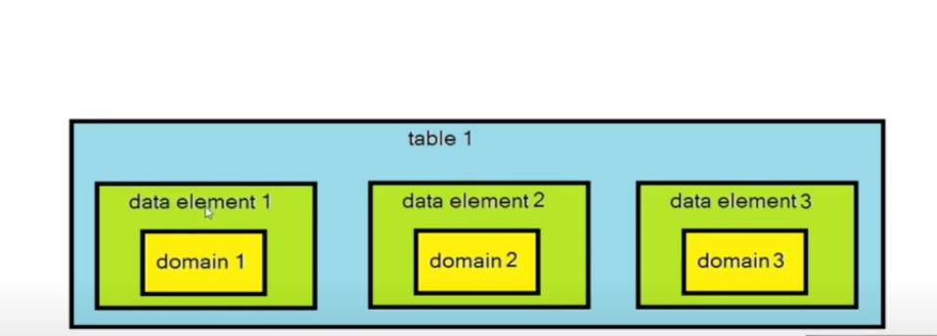

SE11 ile tablo oluşturulur.

İlk önce domainimizi oluşturmamız gerekir, daha sonrasında data element, sonrasında ise tablo oluşturulur.

Mandt = Tablo oluştururken client hatası çözümüdür.

Yeni bir kolon oluştururuz ve içerisine mandt alanını ekleriz.

SE16N tablomuza veri girişi yapmamızı sağlar.